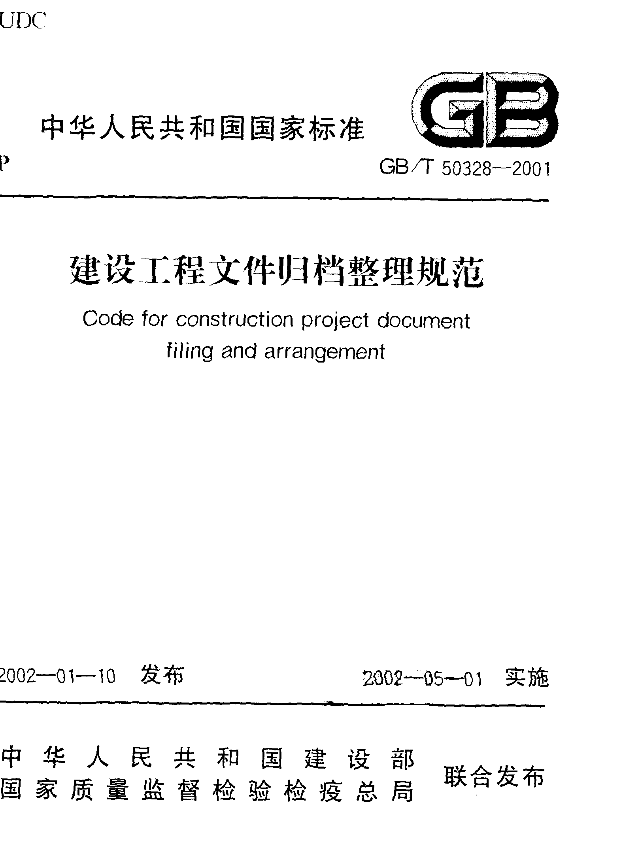
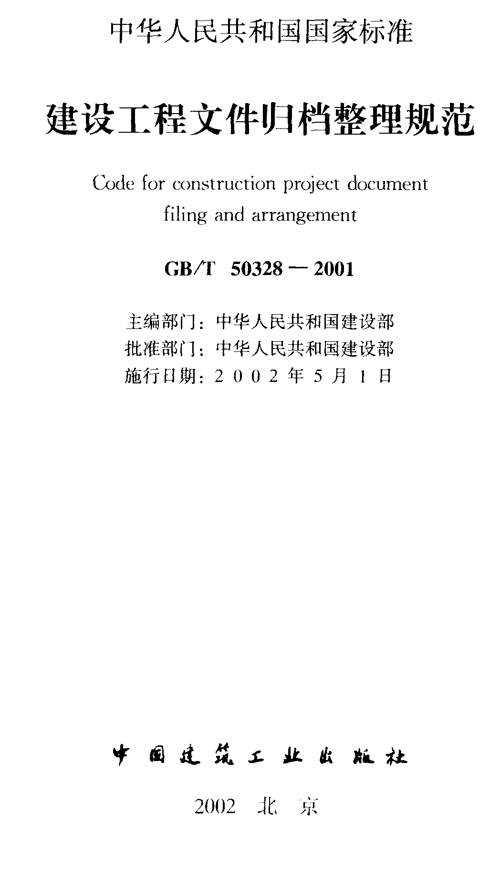

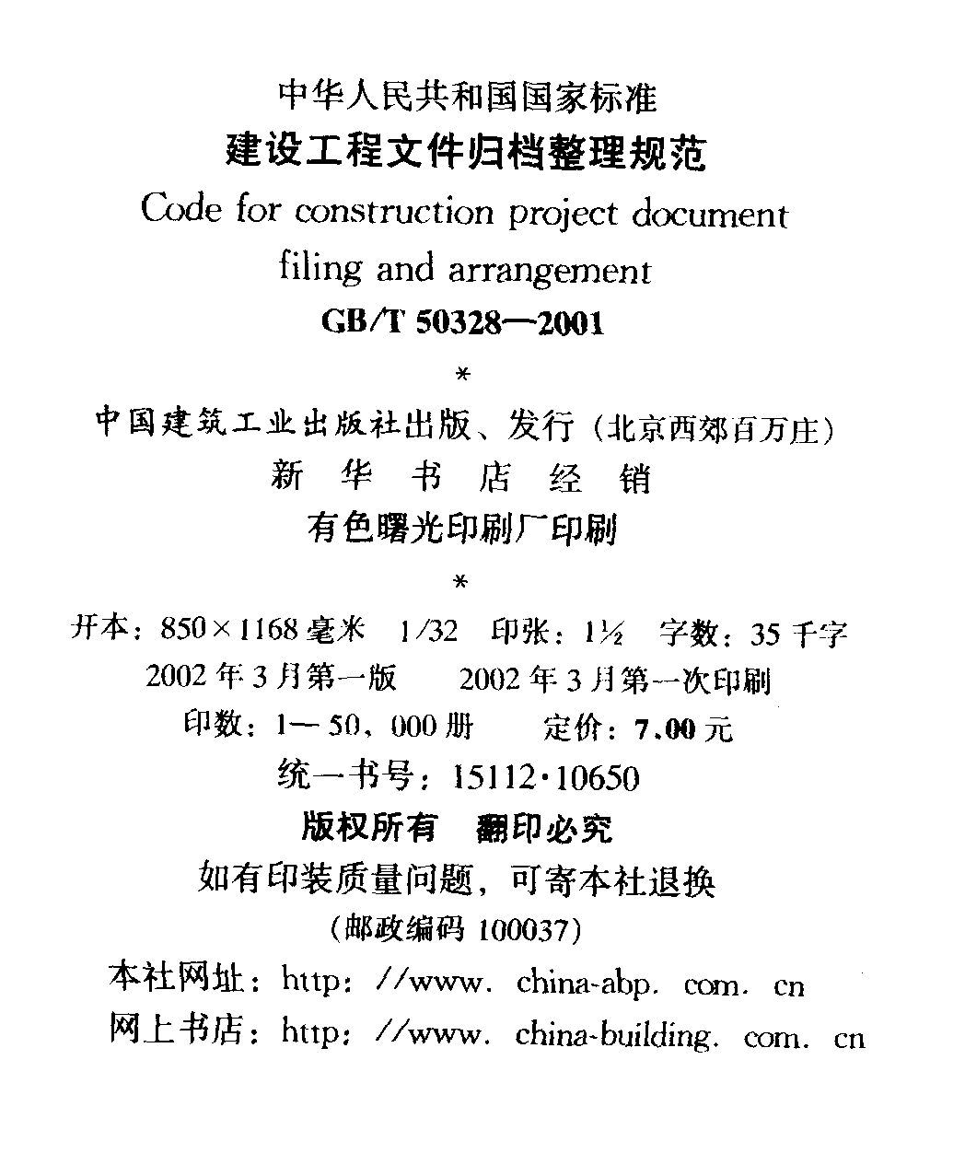

关于发布国家标准
《建设工程文件归档整理规范》的通知
建标［2002］8号
根据我部“关于印发《二000至二00一年度工程建设国
家标准制订、修订计划》的通知”（建标「2001］87号）的要
求，由建设部会同有关部门共同制订的《建设工程文件归档整理规范》，经有关部门会审，批准为国家标准，编号为GB/T
50328—2001，自2002年5月 1日起施行。
本规范由建设部负责管理，建设部城建档案工作办公室负责
具体技术内容的解释，建设部标准定额研究所组织中国建筑工业
出版社出版发行。

中华人民共和国建设部
2002年 1月10日

前 言
本规范是我部“关于印发《二000至二00一年度工程建
设国家标准制定、修订计划》的通知”（建标[200l] 87号）的
要求，由建设部城建档案工作办公室会同有关城建档案馆共同编
制而成的。
在编制过程中，规范编制组开展了专题研究，进行了比较广
泛的调查研究，总结了多年来建设工程文件归档整理工作的经验，参考中华人民共和国国家标准GB／T 11822—2000《科学技
术档案案卷构成的一般要求》，并以多种方式广泛征求了全国有
关单位的意见，对主要问题进行了反复修改，最后经审定定稿。
本规范主要规定的内容有：工程文件的归档范围及质量要求，工程文件的立卷，工程文件的归档，工程档案的验收与移交。
本规范将来可能需要进行局部修订，有关局部修订的信息和
条文内容将刊登在《工程建设标准化》杂志上。
为了提高本规范质量，请各单位在执行本规范的过程中，注
意总结经验，积累资料，随时将有关的意见和建议寄给建设部城
建档案工作办公室（地址：北京三里河路 9号，邮编：100835），以供今后修订时参考。
本规范主编单位：建设部城建档案工作办公室。
本规范参编单位：北京市城建档案馆、南京市城建档案馆、重庆市城建档案馆、广州市城建档案馆。
本规范主要起草人：王淑珍、姜中桥、苏文、周健民、周汉
羽、蔡艳红。

目 次

1 总则 ……………………………………………………… 1
2 术语…………………………………………………………2
3 基本规定 ………………………………………………… 4
4工程文件的归档范围及质量要求 ………………………6
4.1 工程文件的归档范围 ……………………………………6
4.2 归档文件的质量要求 ……………………………………6
5 工程文件的立卷 ……………………………………………8
5.l 立卷的原则和方法 ……………………………………8
5.2 卷内文件的排列 …………………………………………8
5.3 案卷的编目………………………………………………9
5.4 案卷装订………………………………………………10
5.5 卷盒、卷夹、案卷脊背…………………………………11
6 工程文件的归档 …………………………………………12
7工程档案的验收与移交……………………………………13
附录A 建设工程文件归档范围和保管期限表 ……………14
附录 B 卷内目录式样………………………………………30
附录 C 卷内备考表式样……………………………………31
附录 D 案卷封面式样………………………………………32
附录 E 案卷脊背式样………………………………………33
本规范用词说明………………………………………………34
条文说明………………………………………………………35

1 总 则

1.0.1 为加强建设工程文件的归档整理工作，统一建设工程档案的验收标准，建立完整、准确的工程档案，制定本规范。
1.0.2 本规范适用于建设工程文件的归档整理以及建设工程档案的验收。专业工程按有关规定执行。
1.0.3 建设工程文件的归档整理除执行本规范外，尚应执行现
行有关标准的规定。

2 术 语
2.0.1 建设工程项目（construction project）
经批准按照一个总体设计进行施工，经济上实行统一核算，
行政上具有独立组织形式，实行统一管理的工程基本建设单位。
它由一个或若干个具有内在联系的工程所组成。
2.0.2 单位工程(single project)
具有独立的设计文件，竣工后可以独立发挥生产能力或工程
效益的工程，并构成建设工程项目的组成部分。
2.0.3 分部工程（subproject)
单位工程中可以独立组织施工的工程。
2.0.4 建设工程文件（construction project document）
在工程建设过程中形成的各种形式的信息记录，包括工程准
备阶段文件、监理文件、施工文件、竣工图和竣工验收文件，也
可简称为工程文件。
2.0.5工程准备阶段文件 （seedtime document of aconstruction project）
工程开工以前，在立项、审批、征地、勘察、设计、招投标
等工程准备阶段形成的文件。
2.0.6 监理文件（projectmanagement document）
监理单位在工程设计、施工等监理过程中形成的文件。
2.0.7 施工文件（constructing document）
施工单位在工程施工过程中形成的文件。
2.0.8 竣工图（as—build drawing）
工程竣工验收后，真实反映建设工程项目施工结果的图样。
2.0.9 竣工验收文件（handing over document）
建设工程项目竣工验收活动中形成的文件。

2.0.10建设工程档案（prOjectarchive）
在工程建设活动中直接形成的具有归档保存价值的文字、图
表、声像等各种形式的历史记录，也可简称工程档案。
2.0.11 案卷（file)
由互有联系的若干文件组成的档案保管单位。
2.0.12立卷（filing）
按照一定的原则和方法，将有保存价值的文件分门别类整理
成案卷，亦称组卷。
2.0.13 归档（putting into record)
文件形成单位完成其工作任务后，将形成的文件整理立卷后，按规定移交档案管理机构。

3 基 本 规 定
3.0.1 建设、勘察、设计、施工、监理等单位应将工程文件的形成和积累纳人工程建设管理的各个环节和有关人员的职责范
围。
3.0.2 在工程文件与档案的整理立卷、验收移交工作中，建设单位应履行下列职责：
1 在工程招标及与勘察、设计、施工、监理等单位签订协议、合同时，应对工程文件的套数、费用、质量、移交时间等提
出明确要求；
2 收集和整理工程准备阶段、竣工验收阶段形成的文件，并应进行立卷归档；
3 负责组织、监督和检查勘察、设计、施工、监理等单位的工程文件的形成、积累和立卷归档工作；也可委托监理单位监
督、检查工程文件的形成、积累和立卷归档工作；
4 收集和汇总勘察、设计、施工、监理等单位立卷归档的工程档案；
5 在组织工程竣工验收前，应提请当地的城建档案管理机构对工程档案进行预验收；未取得工程档案验收认可文件，不得
组织工程竣工验收；
6 对列入城建档案馆（室）接收范围的工程，工程竣工验收后3个月内，向当地城建档案馆（室）移交一套符合规定的工
程移交。
3.0.3 勘察、设计、施工、监理等单位应将本单位形成的工程文件立卷后向建设单位移交。
3.0.4 建设工程项目实行总承包的，总包单位负责收集、汇总各分包单位形成的工程档案，并应及时向建设单位移交；各分包
单位应将本单位形成的工程文件整理、立卷后及时移交总包单位。建设工程项目由几个单位承包的，各承包单位负责收集、整
理立卷其承包项目的工程文件，并应及时向建设单位移交。
3.0.5 城建档案管理机构应对工程文件的立卷归档工作进行监督、检查、指导。在工程竣工验收前，应对工程档案进行预验收，验收合格后，须出具工程档案认可文件。

4 文件的归档范围及质量要求

4．1工程文件的归档范围
4.1.1 对与工程建设有关的重要活动、记载工程建设主要过程
和现状、具有保存价值的各种载体的文件，均应收集齐全，整理
立卷后归档。
4.1.2 工程文件的具体归档范围应符合本规范附录A的要求。
4．2 归档文件的质量要求
4.2.1 归档的工程文件应为原件。
4.2.2 工程文件的内容及其深度必须符合国家有关工程勘察、设计、施工、监理等方面的技术规范、标准和规程。
4.2.3 工程文件的内容必须真实、准确，与工程实际相符合。
4.2.4工程文件应采用耐久性强的书写材料，如碳素墨水、蓝
黑墨水，不得使用易褪色的书写材料，如：红色墨水、纯蓝墨水、圆珠笔、复写纸、铅笔等。
4.2.5 工程文件应字迹清楚，图样清晰，图表整洁，签字盖章手续完备。
4.2.6 工程文件中文字材料幅面尺寸规格宜为A4幅面
（297mm X 210mm ）。图纸宜采用国家标准图幅。
4.2.7 工程文件的纸张应采用能够长期保存的韧力大、耐久性强的纸张。图纸一般采用蓝晒图，竣工图应是新蓝图。计算机出
图必须清晰，不得使用计算机出图的复印件。
4.2.8 所有竣工图均应加盖竣工图章。
- 竣工图章的基本内容应包括：“竣工图”字样、施工单
位、编制人、审核人、技术负责人、编制日期、监理单位、现场
监理、总监。
2 竣工图章示例如下（图4．2．8）：
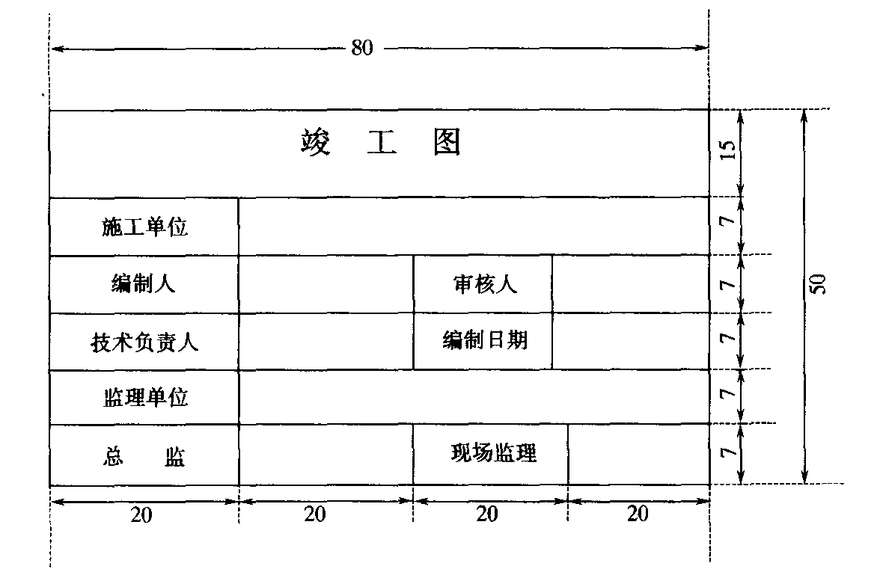
图4．2．8 竣工图章示例
3 竣工图章尺寸为：50mm X 80mm。
4 竣工图章应使用不易褪色的红印泥，应盖在图标栏上方
空白处。
4.2.9 利用施工图改绘竣工图，必须标明变更修改依据；凡施工图结构、工艺、平面布置等有重大改变，或变更部分超过图面
1／3的，应当重新绘制竣工图。
4.2.10 不同幅面的工程图纸应按《技术制图复制图的折叠方法》
（GB／10609.3-89）统一折叠成A4幅面（297mm X210mm ），图标栏
露在外面。

5 工程文件的立卷

5.1 立卷的原则和方法
5.1.1 立卷应遵循工程文件的自然形成规律，保持卷内文件的有机联系，便于档案的保管和利用。
5.1.2 一个建设工程由多个单位工程组成时，工程文件应按单位工程组卷。
5.1.3 立卷可采用如下方法：
1 工程文件可按建设程序划分为工程准备阶段的文件、监
理文件、施工文件、竣工图、竣工验收文件5部分；
2 工程准备阶段文件可按建设程序、专业、形成单位等组
卷；
3 监理文件可按单位工程、分部工程、专业、阶段等组
卷；
4 施工文件可按单位工程、分部工程、专业、阶段等组
卷；
5 竣工图可按单位工程、专业等组卷；
6 竣工验收文件按单位工程、专业等组卷。
5.1.4 立卷过程中宜遵循下列要求：
1 案卷不宜过厚，一般不超过40mm。
2 案卷内不应有重份文件；不同载体的文件一般应分别组
卷。
5．2 卷内文件的排列
5.2.1 文字材料按事项、专业顺序排列。同一事项的请示与批复、同一文件的印本与定稿、主件与附件不能分开，并按批复在
前、请示在后，印本在前、定稿在后，主件在前、附件在后的顺
序排列。
5.2.2 图纸按专业排列，同专业图纸按图号顺序排列。
5.2.3 既有文字材料又有图纸的案卷，文字材料排前，图纸排后。
5．3 案卷的编目
5.3.1 编制卷内文件页号应符合下列规定：
1 卷内文件均按有书写内容的页面编号。每卷单独编号，
页号从“1”开始。
2 页号编写位置：单面书写的文件在右下角；双面书写的
文件，正面在右下角，背面在左下角。折叠后的图纸一律在右下
角。
3 成套图纸或印刷成册的科技文件材料，自成一卷的，原
目录可代替卷内目录，不必重新编写页码。
4 案卷封面、卷内目录、卷内备考表不编写页号。
5.3.2 卷内目录的编制应符合下列规定：
1 卷内目录式样宜符合本规范附录B的要求。
2 序号：以一份文件为单位，用阿拉伯数字从1依次标
注。
3 责任者：填写文件的直接形成单位和个人。有多个责任
者时，选择两个主要责任者，其余用“等”代替。
4 文件编号：填写工程文件原有的文号或图号。
5 文件题名：填写文件标题的全称。
6 日期：填写文件形成的日期。
7 页次：填写文件在卷内所排的起始页号。最后一份文件
填写起止页号。
8 卷内目录排列在卷内文件首页之前。
5.3.3 卷内备考表的编制应符合下列规定：
1 卷内备考表的式样宜符合本规范附录C的要求。
2 卷内备考表主要标明卷内文件的总页数、各类文件页数
（照片张数），以及立卷单位对案卷情况的说明。
3 卷内备考表排列在卷内文件的尾页之后。
5.3.4 案卷封面的编制应符合下列规定：
1 案卷封面印刷在卷盒、卷夹的正表面，也可采用内封面
形式。案卷封面的式样宜符合附录D的要求。
2 案卷封面的内容应包括：档号、档案馆代号、案卷题
名、编制单位、起止日期、密级、保管期限、共几卷、第几卷。
3 档号应由分类号、项目号和案卷号组成。档号由档案保
管单位填写。
4 档案馆代号应填写国家给定的本档案馆的编号。档案馆
代号由档案馆填写。
5 案卷题名应简明、准确地揭示卷内文件的内容。案卷题
名应包括工程名称、专业名称、卷内文件的内容。
6 编制单位应填写案卷内文件的形成单位或主要责任者。
7 起止日期应填写案卷内全部文件形成的起止日期。
8 保管期限分为永久、长期、短期三种期限。各类文件的
保管期限详见附录A。
永久是指工程档案需永久保存。
长期是指工程档案的保存期限等于该工程的使用寿命。
短期是指工程档案保存20年以下。
同一案卷内有不同保管期限的文件，该案卷保管期限应从
长。
9 密级分为绝密、机密、秘密三种。同一案卷内有不同密
级的文件，应以高密级为本卷密级。
5.3.5 卷内目录、卷内备考表、案卷内封面应采用70g以上白
色书写纸制作，幅面统一采用A4幅面。
5．4 案 卷 装 订
5.4.1 案卷可采用装订与不装订两种形式。文字材料必须装订。既有文字材料，又有图纸的案卷应装订。装订应采用线绳三孔左
侧装订法，要整齐、牢固，便于保管和利用。
5.4.2 装订时必须剔除金属物。
5．5 卷盒、卷夹、案卷脊背
5.5.1 案卷装具一般采用卷盒、卷夹两种形式。
l 卷盒的外表尺寸为 310 mm X 220 mm ，厚度分别为 20、
30、40、50mm 。
- 卷夹的外表尺寸为 310mmX 220 mm ，厚度一般为 20~
30 mm 。
3 卷盒、卷夹应采用无酸纸制作。
5.5.2 案卷脊背
案卷脊背的内容包括档号、案卷题名。式样直符合附录E。

6 工程文件的归档

6.0.1 归档应符合下列规定：
1 归档文件必须完整、准确、系统，能够反映工程建设活动的全过程。文件材料归档范围详见附表A。文件材料的质量符
合4．2的要求。
2 归档的文件必须经过分类整理，并应组成符合要求的案卷。
6.0.2 归档时间应符合下列规定：
1 根据建设程序和工程特点，归档可以分阶段分期进行，也可以在单位或分部工程通过竣工验收后进行。
2 勘察、设计单位应当在任务完成时，施工、监理单位应当在工程竣工验收前，将各自形成的有关工程档案向建设单位归
档。
6.0.3 勘察、设计、施工单位在收齐工程文件并整理立卷后，
建设单位、监理单位应根据城建档案管理机构的要求对档案文件
完整、准确、系统情况和案卷质量进行审查。审查合格后向建设
单位移交。
6.0.4 工程档案一般不少于两套，一套由建设单位保管，一套
（原件）移交当地城建档案馆（室）。
6.0.5勘察、设计、施工、监理等单位向建设单位移交档案时，
应编制移交清单，双方签字、盖章后方可交接。
6.0.6 凡设计、施工及监理单位需要向本单位归档的文件，应
按国家有关规定和本规范附录A的要求单独立卷归档。

7 工程档案的验收与移交
7.0.1 列人城建档案馆（室）档案接收范围的工程，建设单位
在组织工程竣工验收前，应提请城建档案管理机构对工程档案进
行预验收。建设单位未取得城建档案管理机构出具的认可文件，
不得组织工程竣工验收。
7.0.2 城建档案管理部门在进行工程档案预验收时，应重点验
收以下内容：
1 工程档案齐全、系统、完整；
2 工程档案的内容真实、准确地反映工程建设活动和工程
实际状况；
3 工程档案已整理立卷，立卷符合本规范的规定；
4 竣工图绘制方法、图式及规格等符合专业技术要求，图
面整洁，盖有竣工图章；
5 文件的形成、来源符合实际，要求单位或个人签章的文
件，其签章手续完备；
6 文件材质、幅面、书写、绘图、用墨、托裱等符合要求。
7.0.3 列人城建档案馆（室）接收范围的工程，建设单位在工
程竣工验收后3个月内，必须向城建档案馆（室）移交一套符合
规定的工程档案。
7.0.4 停建、缓建建设工程的档案，暂由建设单位保管。
7.0.5 对改建、扩建和维修工程，建设单位应当组织设计、施
工单位据实修改、补充和完善原工程档案。对改变的部位，应当
重新编制工程档案，并在工程竣工验收后3个月内向城建档案馆
（室）移交。
7.0.6 建设单位向城建档案馆（室）移交工程档案时，应办理
移交手续，填写移交目录，双方签字、盖章后交接。
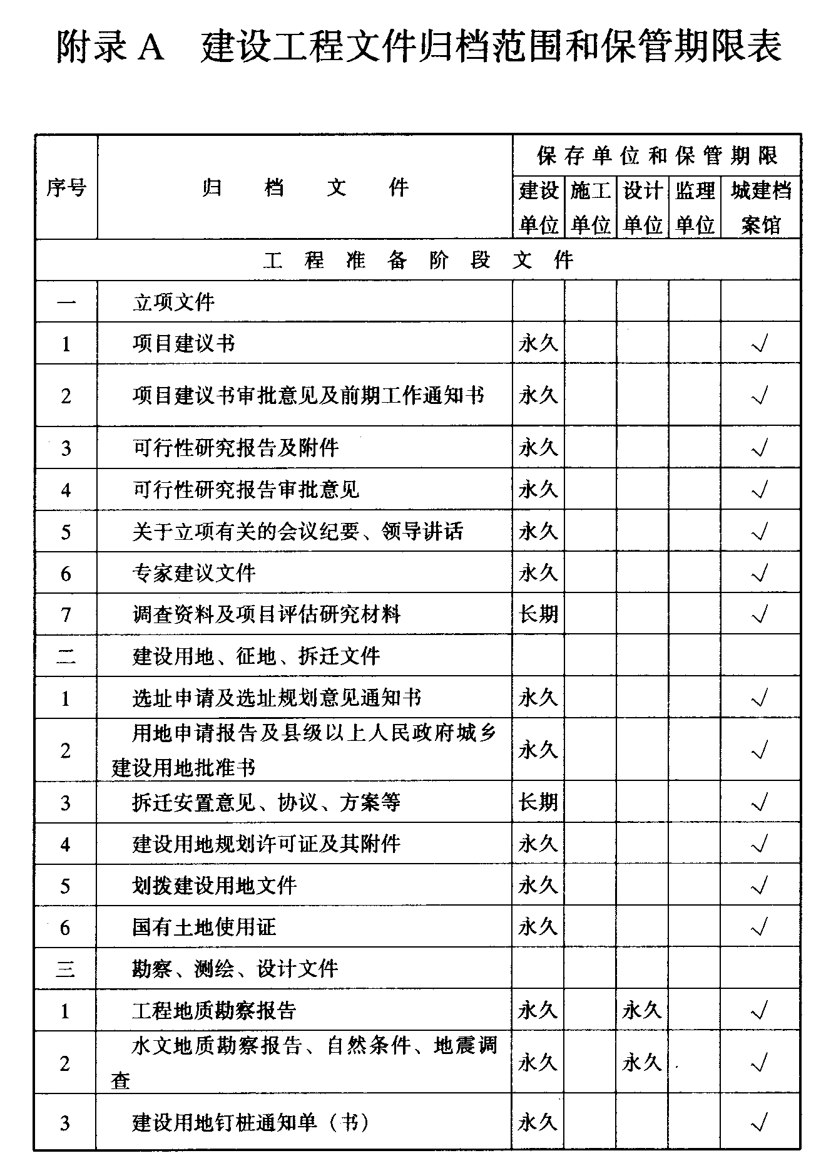
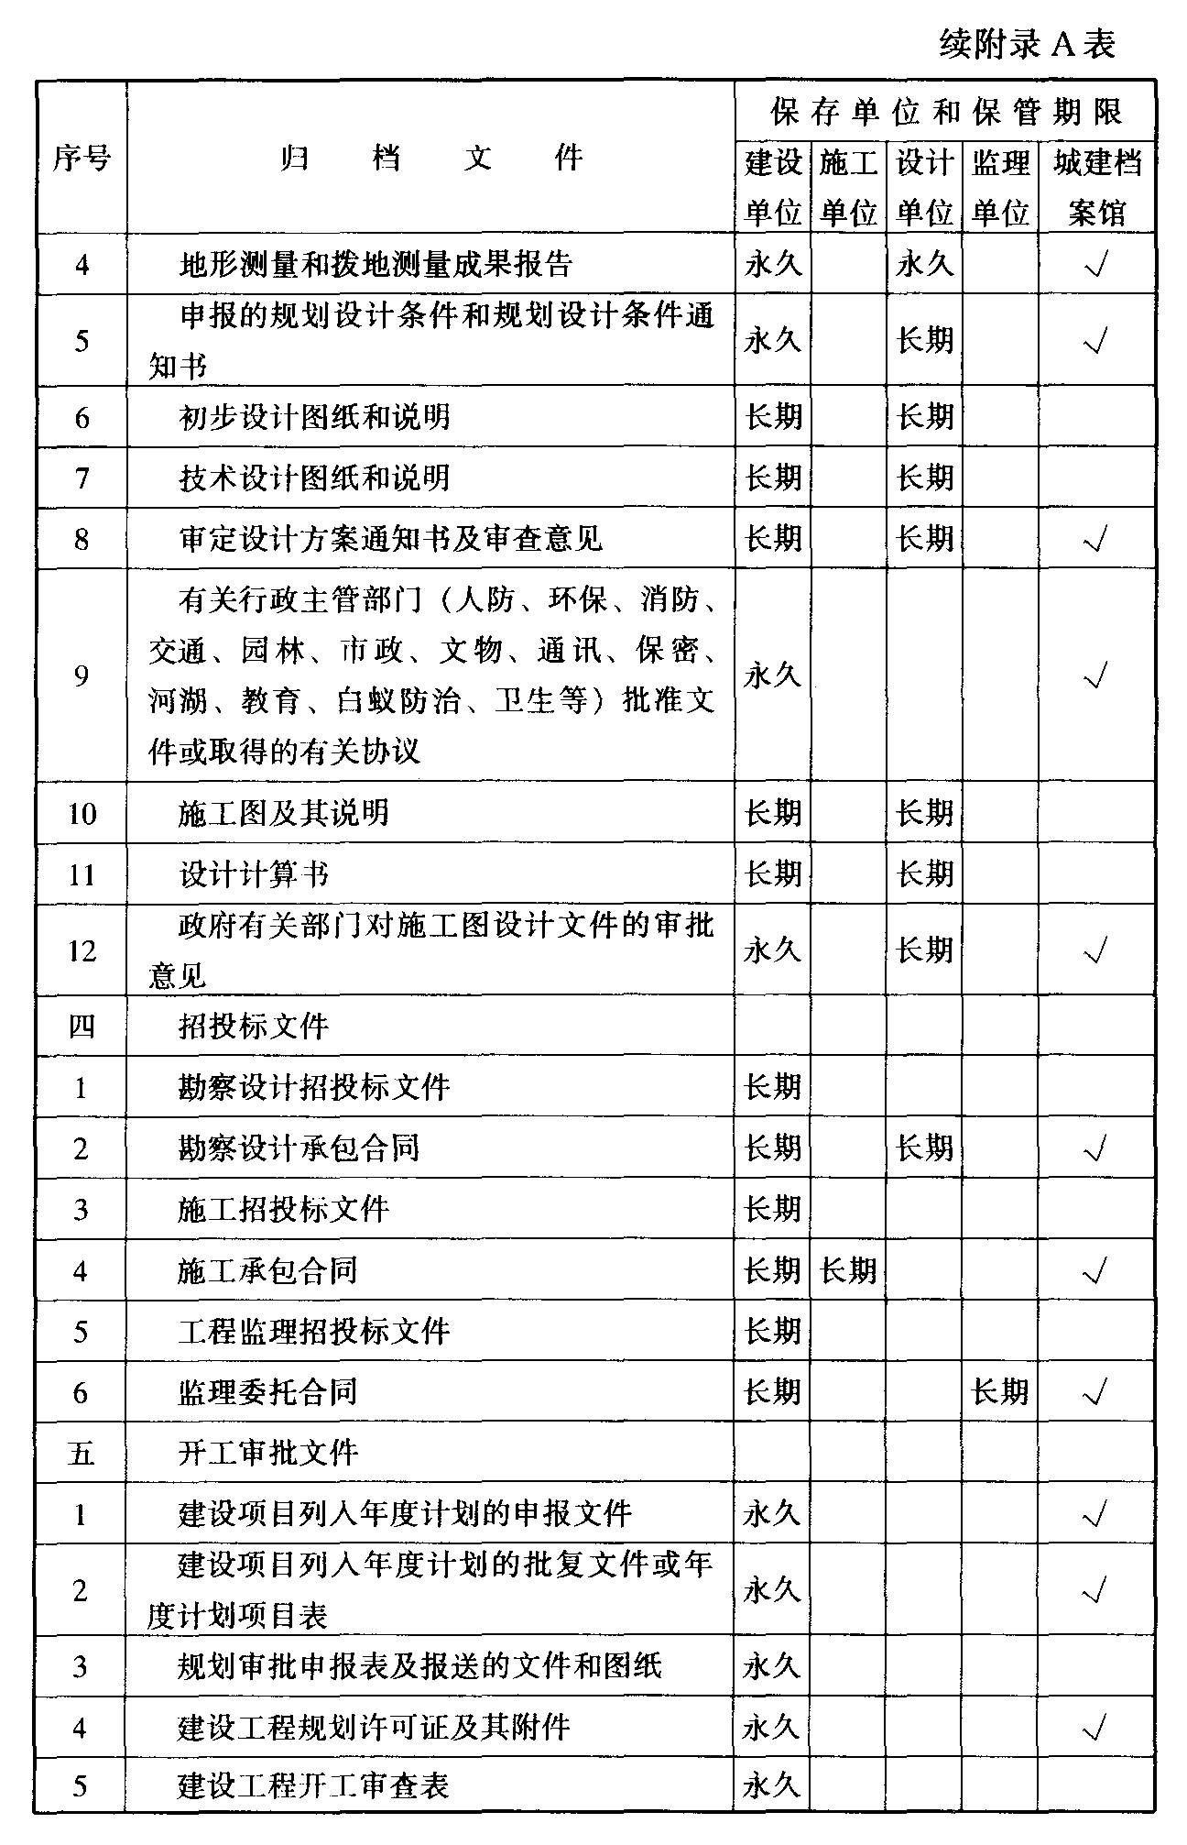
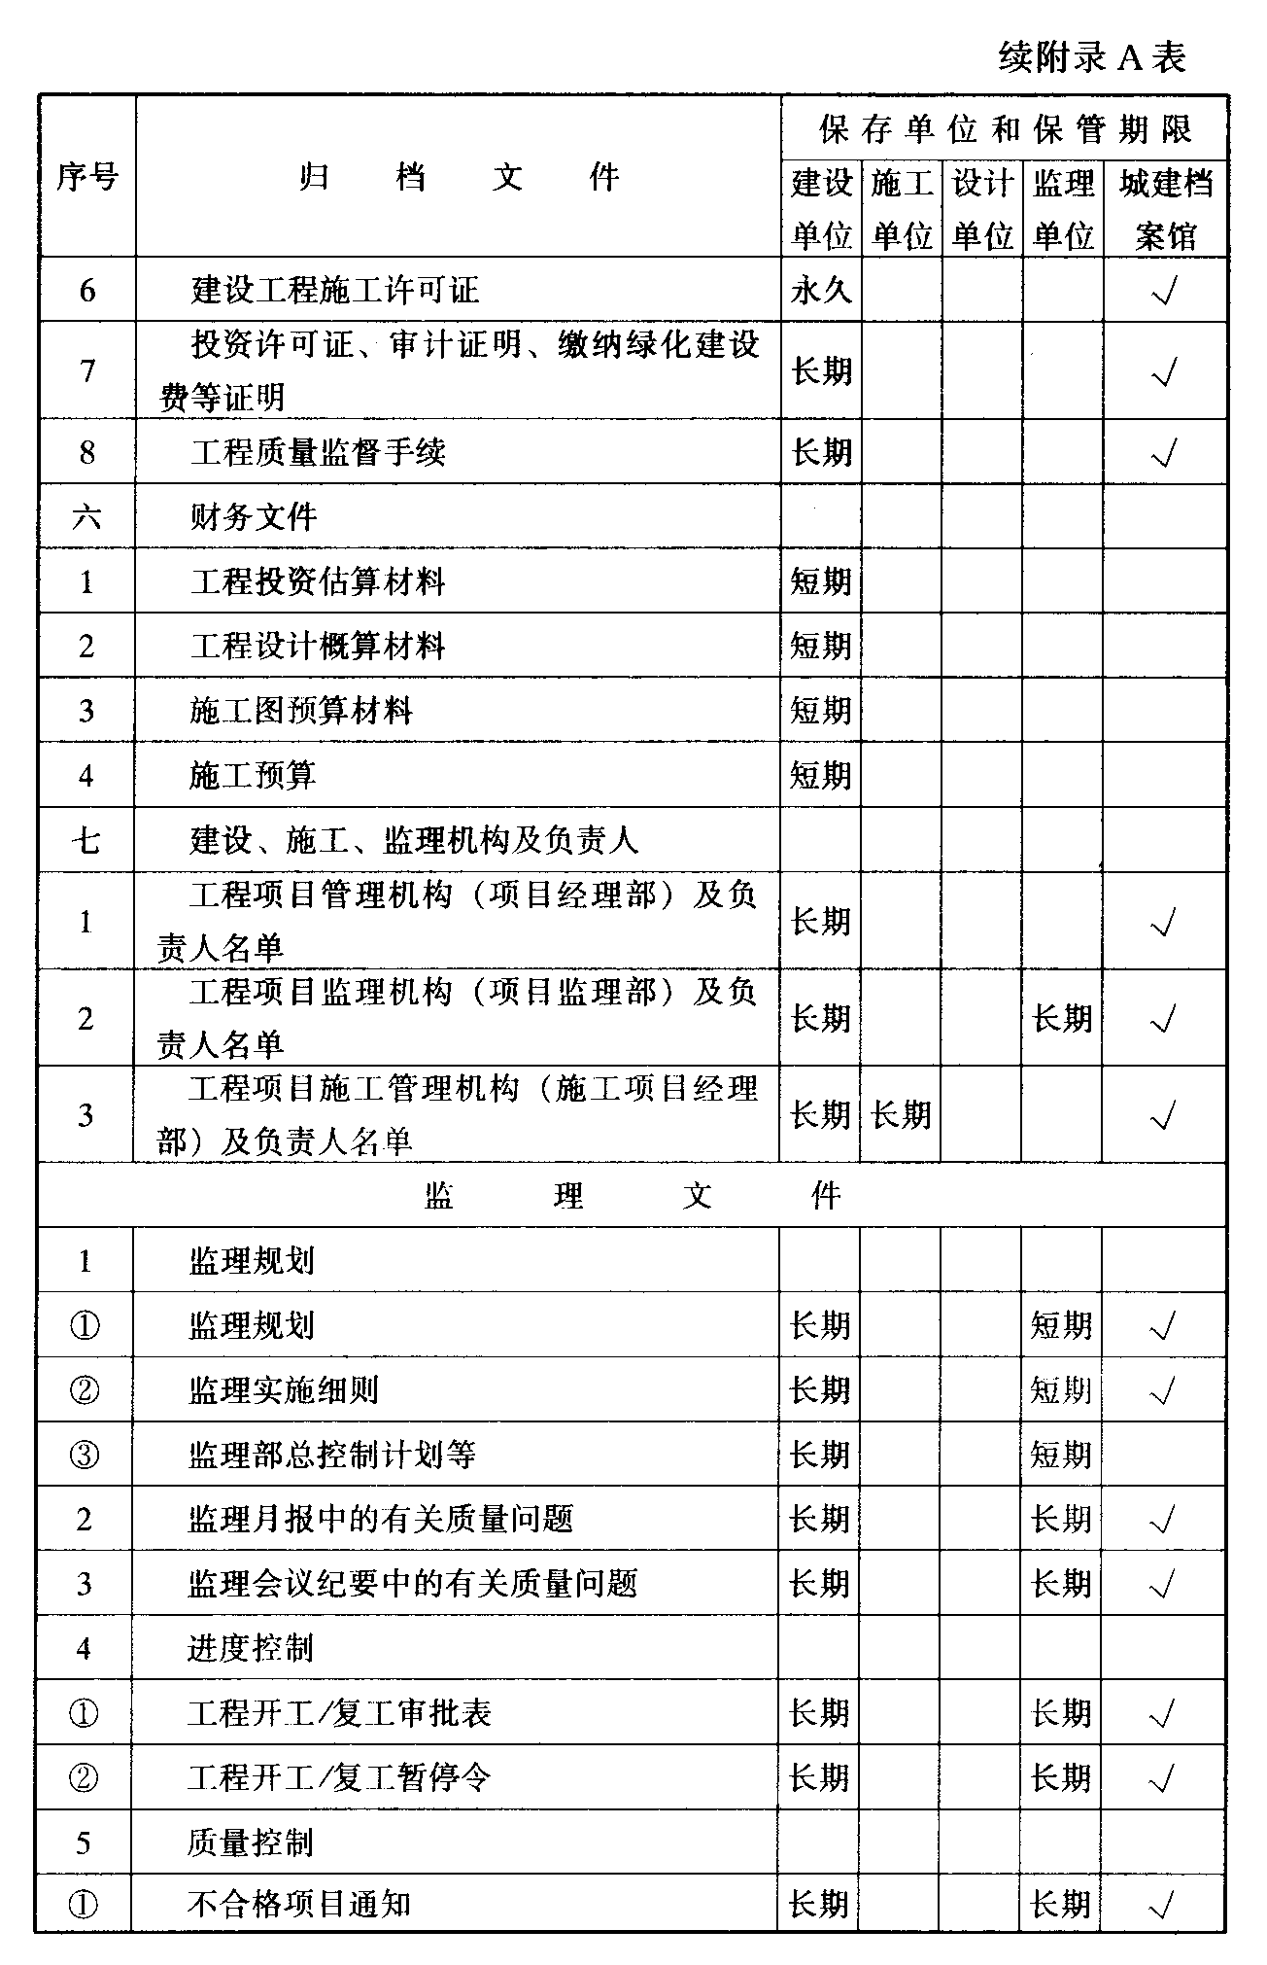
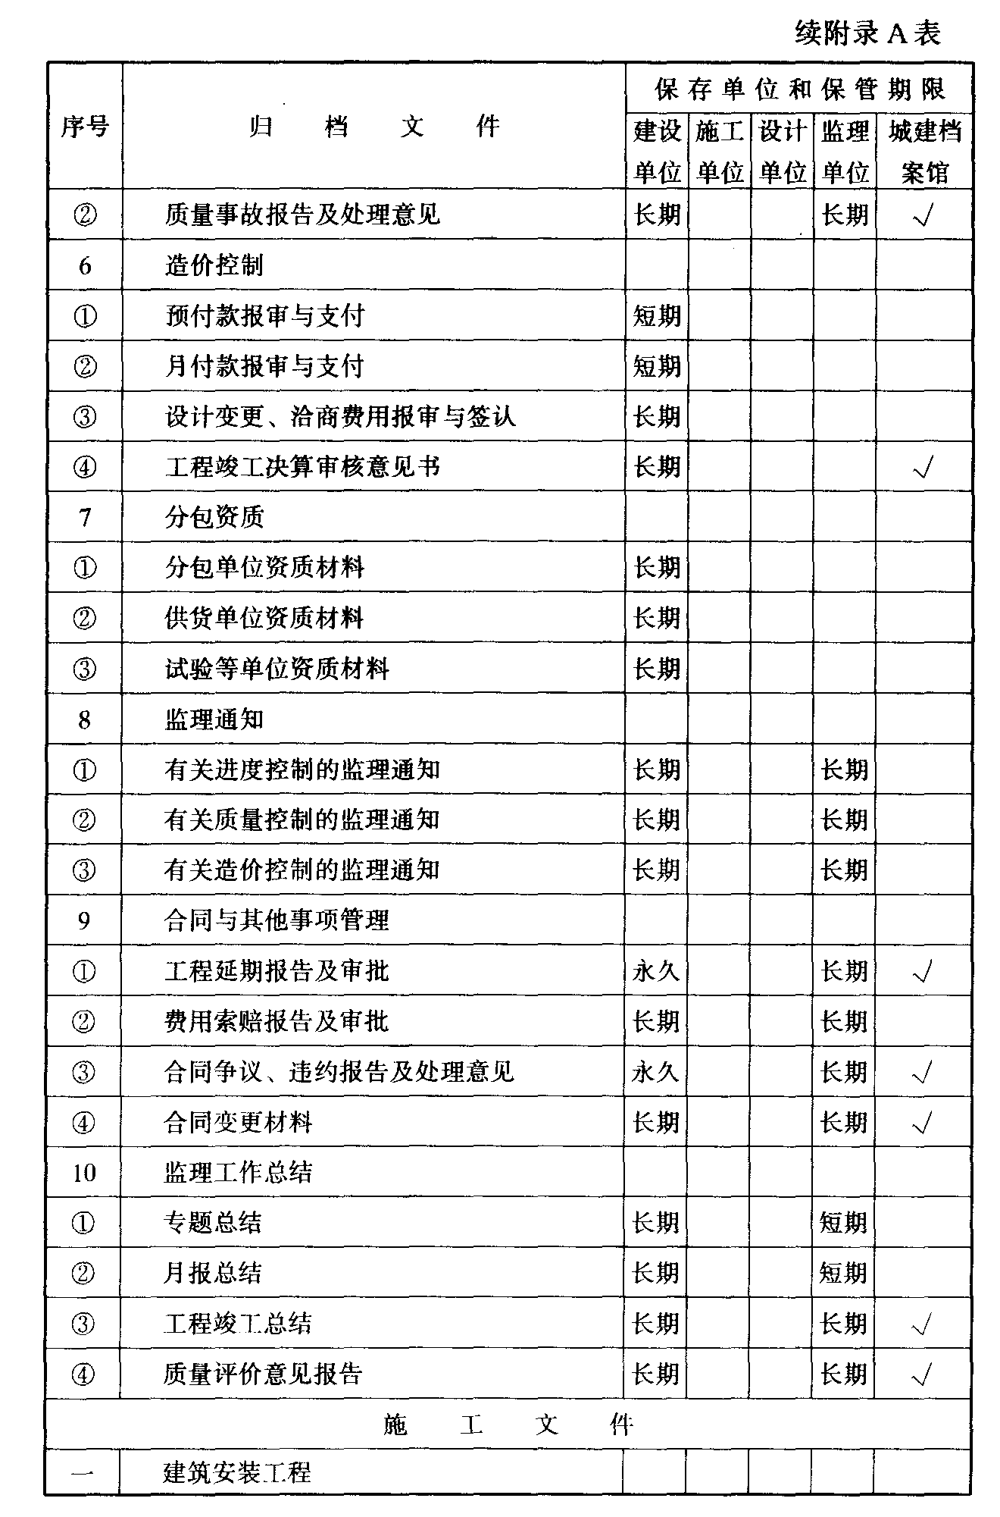
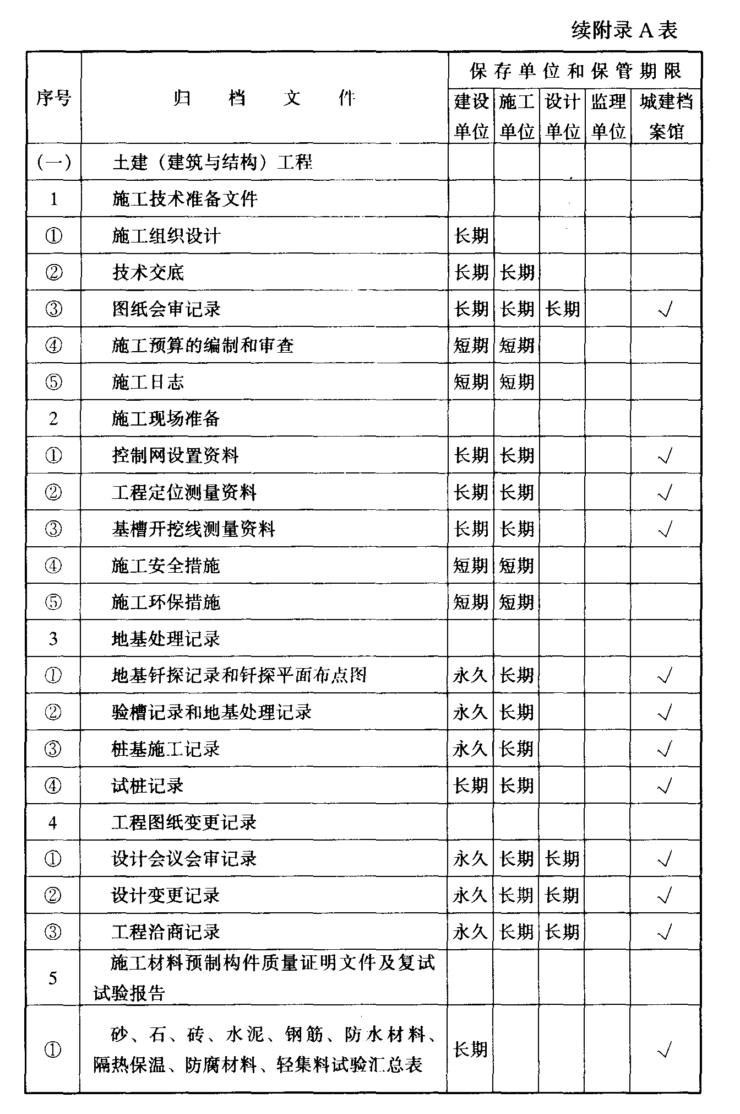
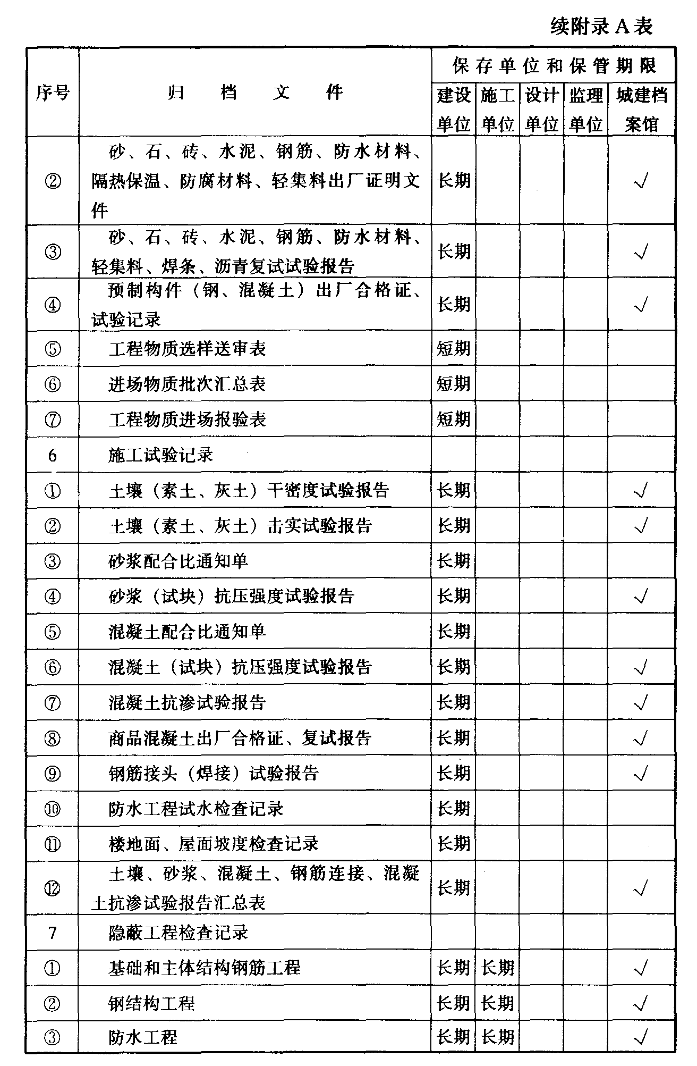
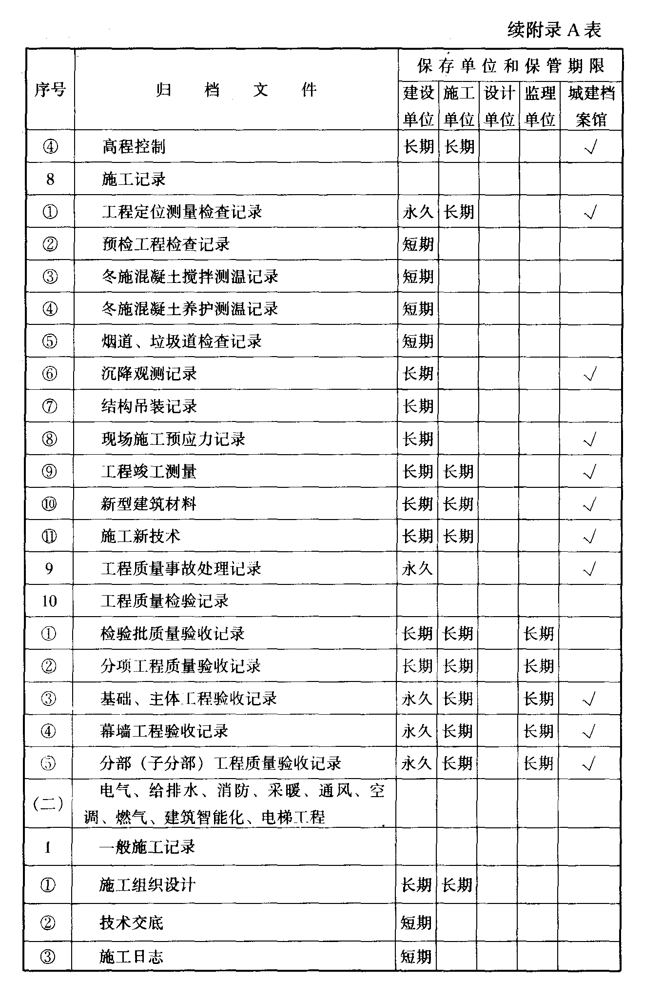
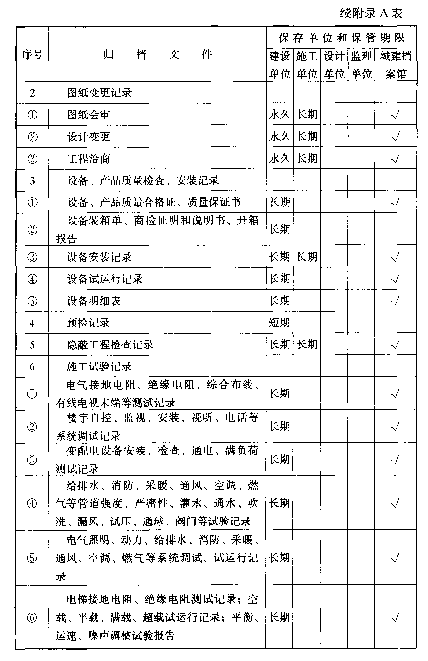
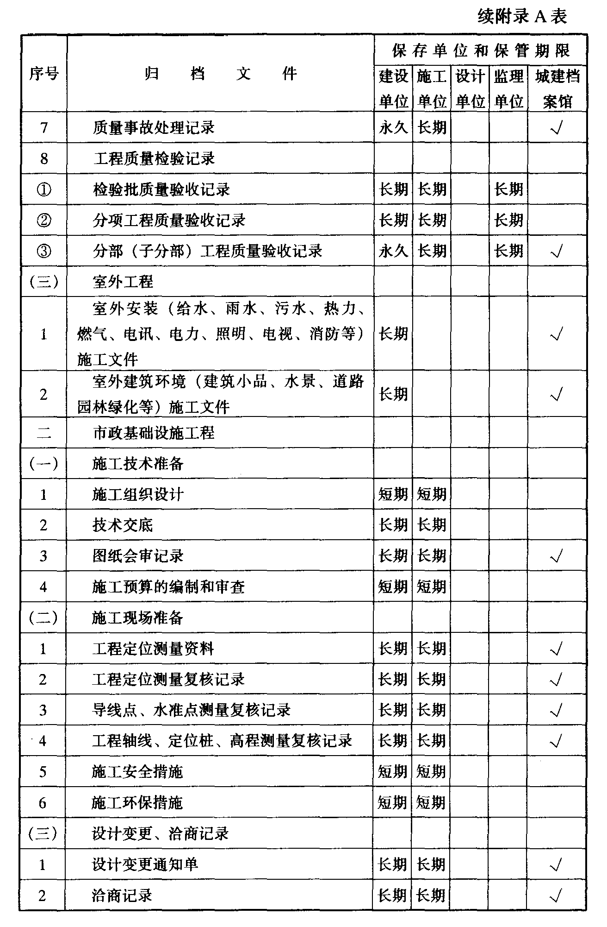
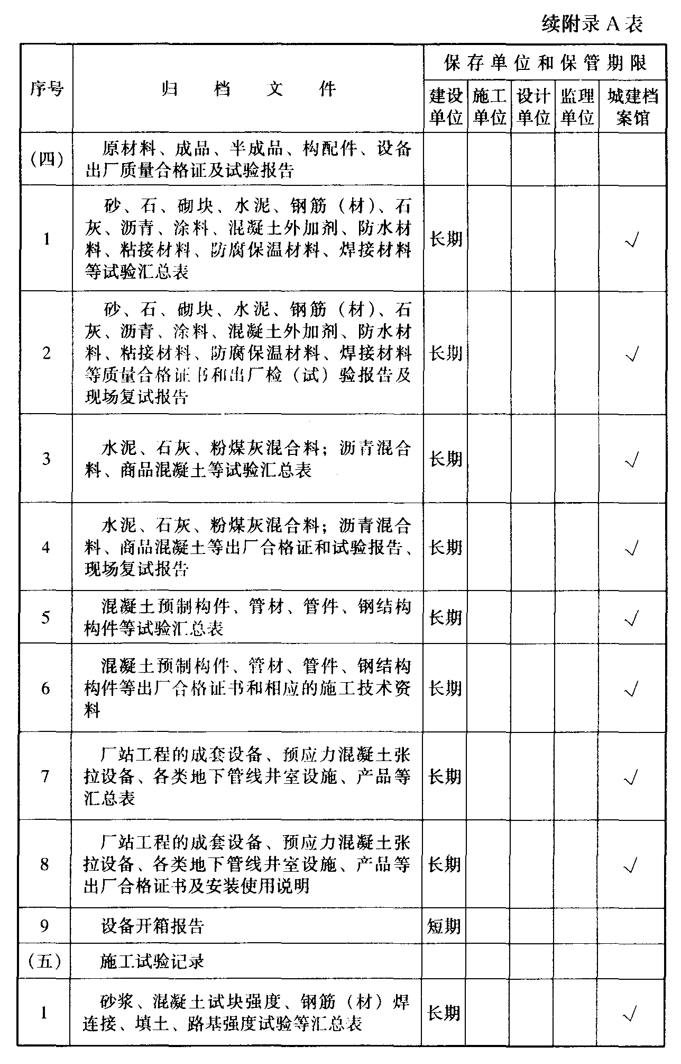
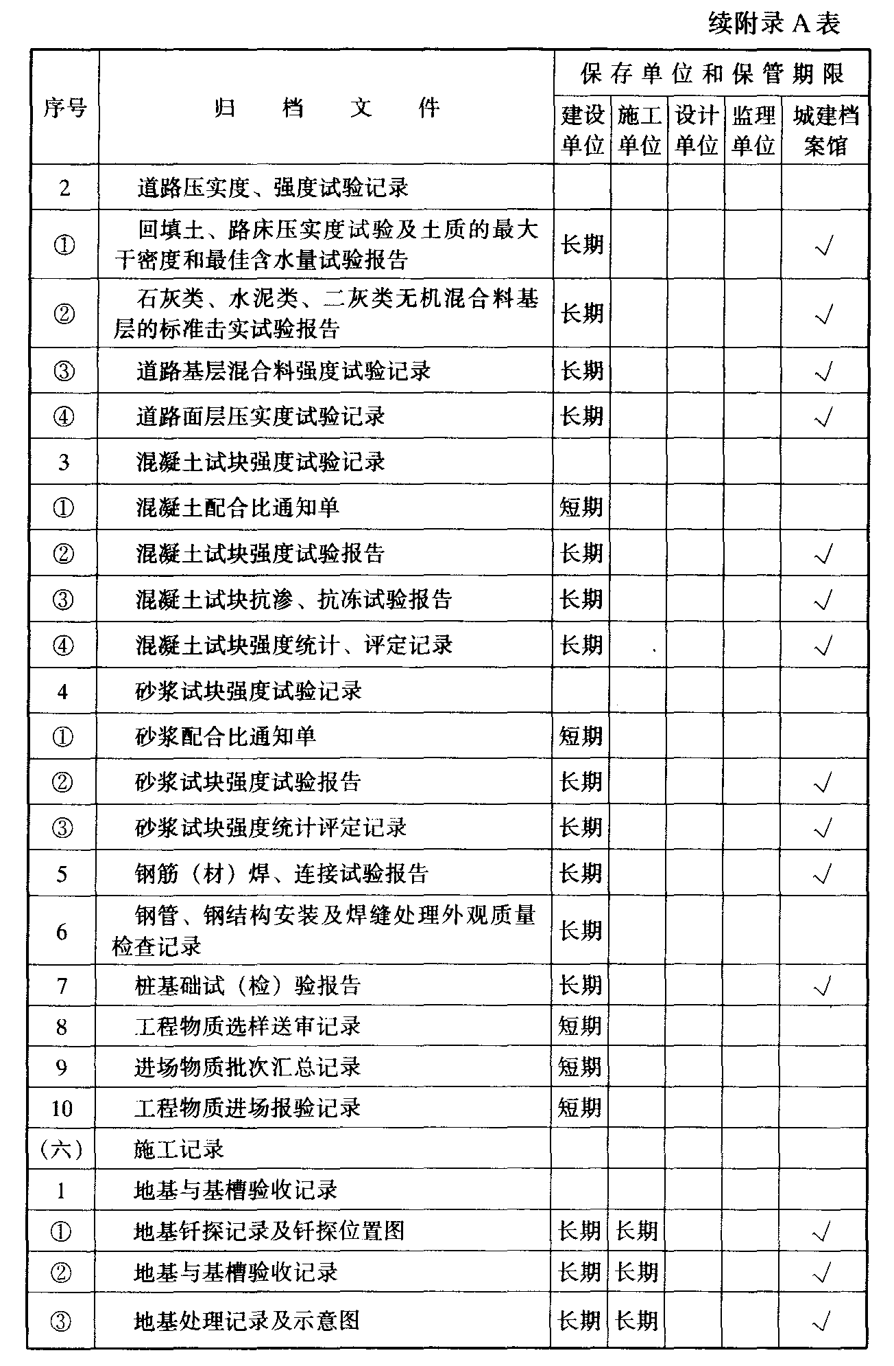
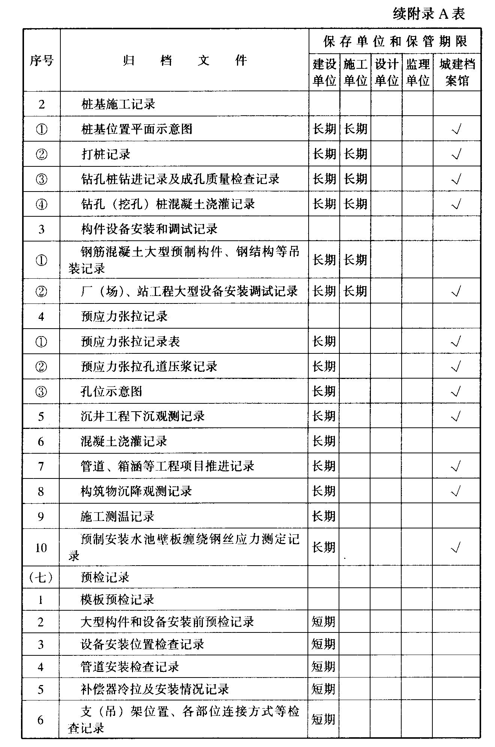
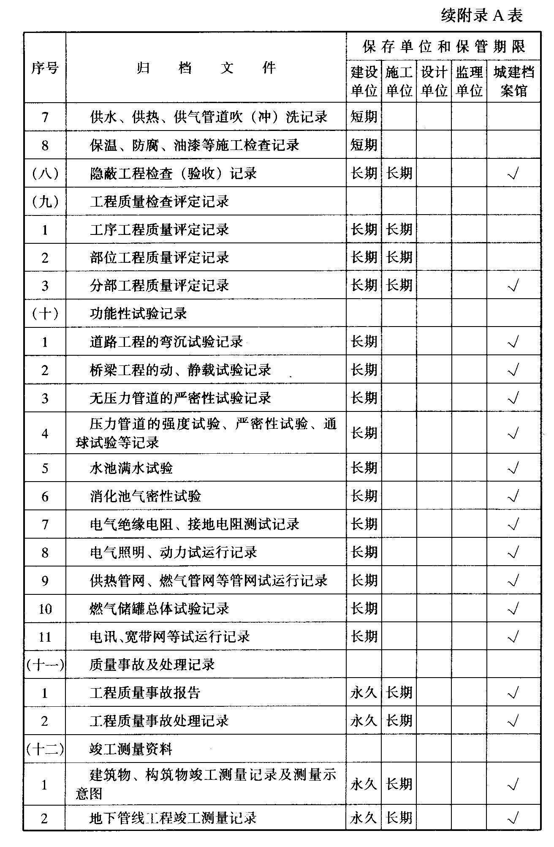
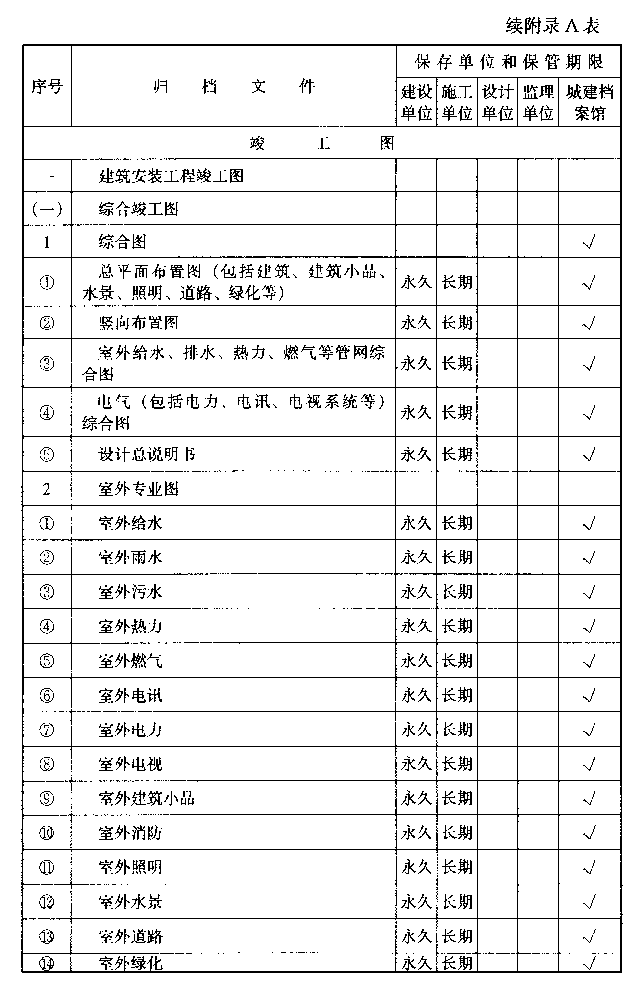
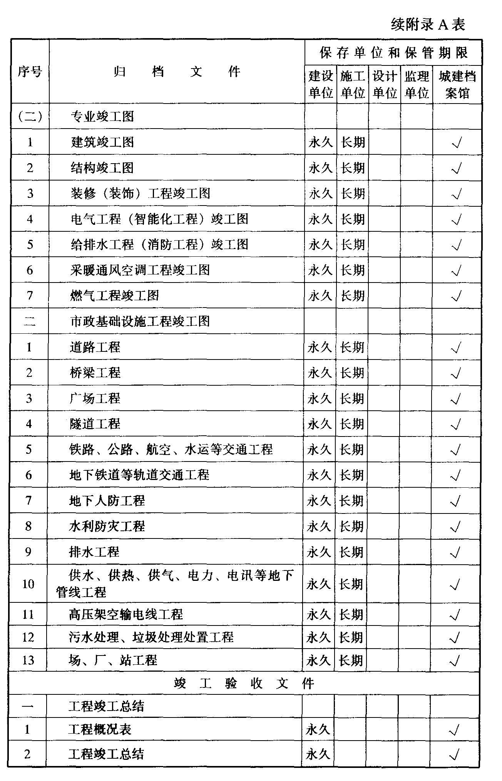
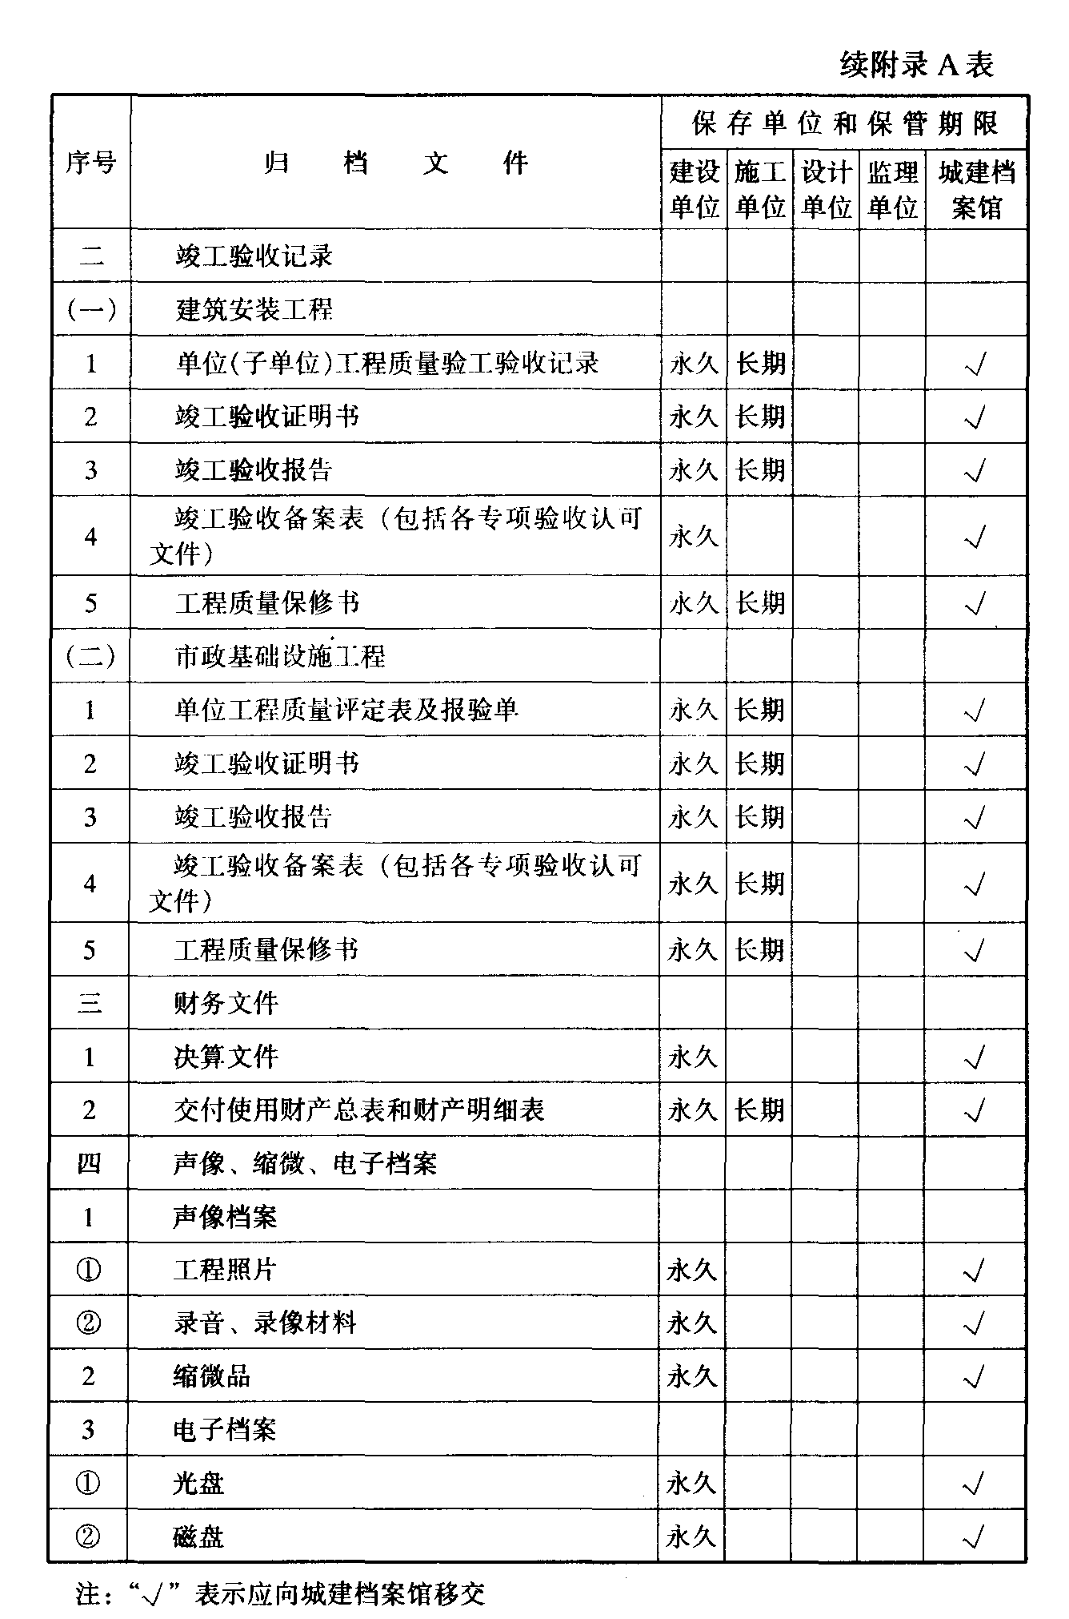
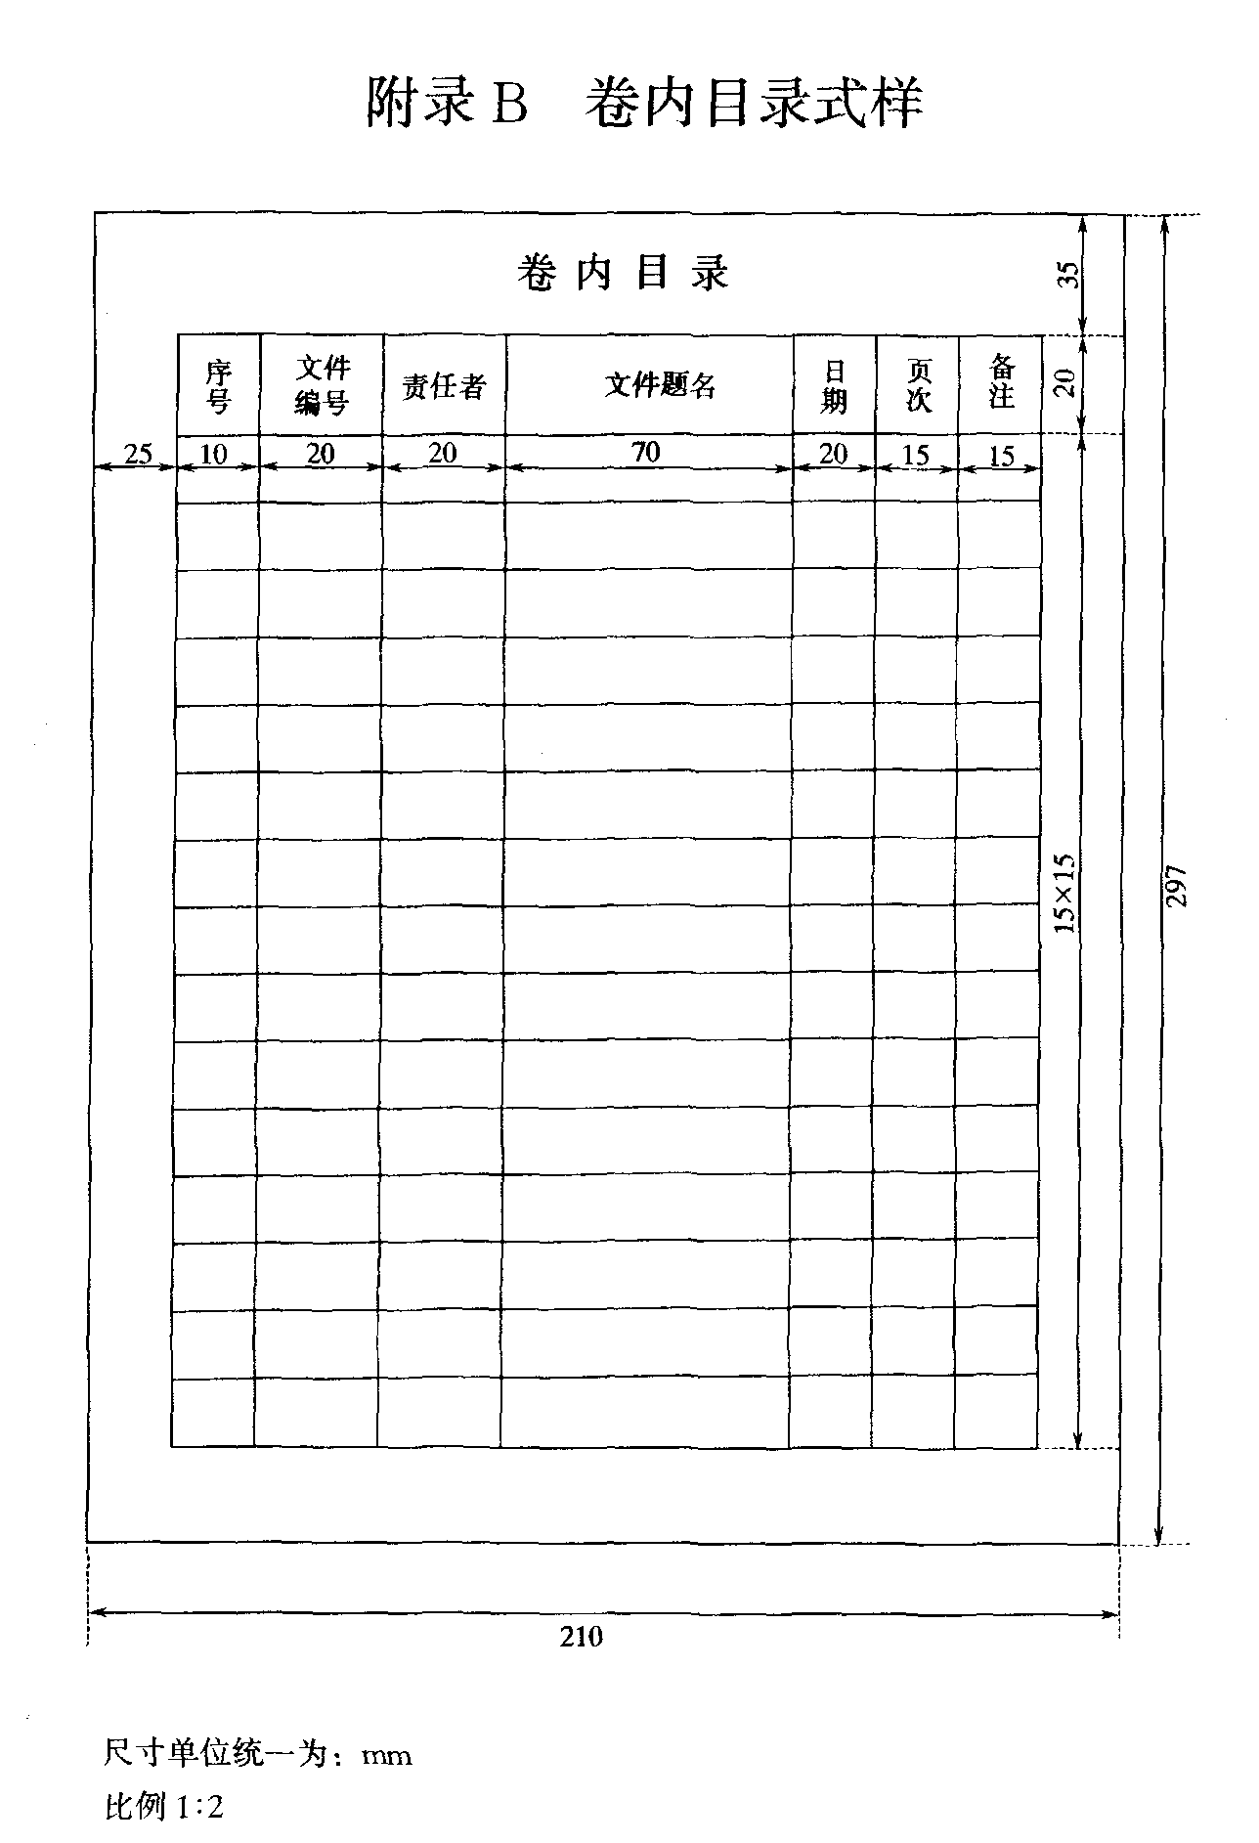
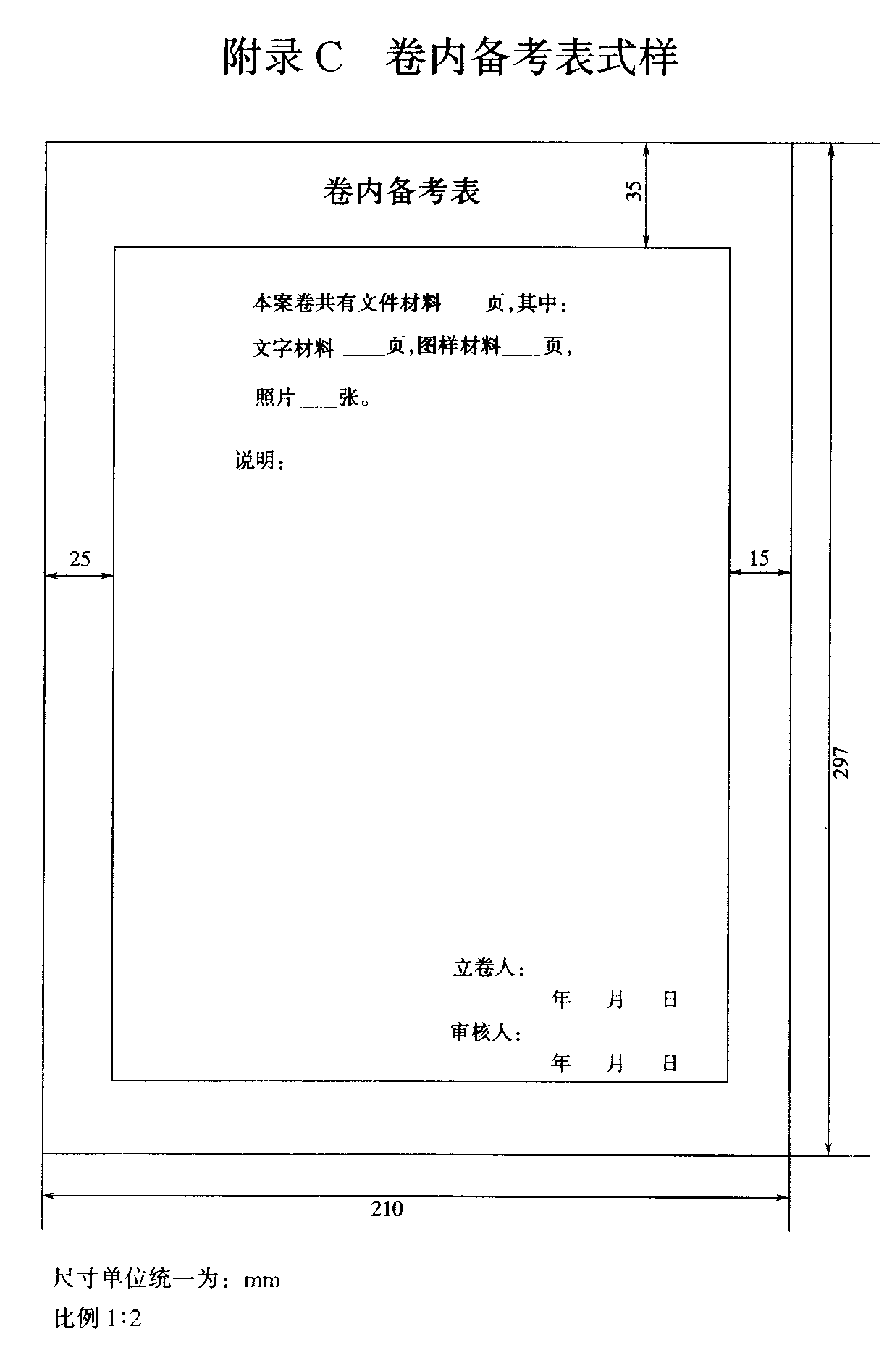
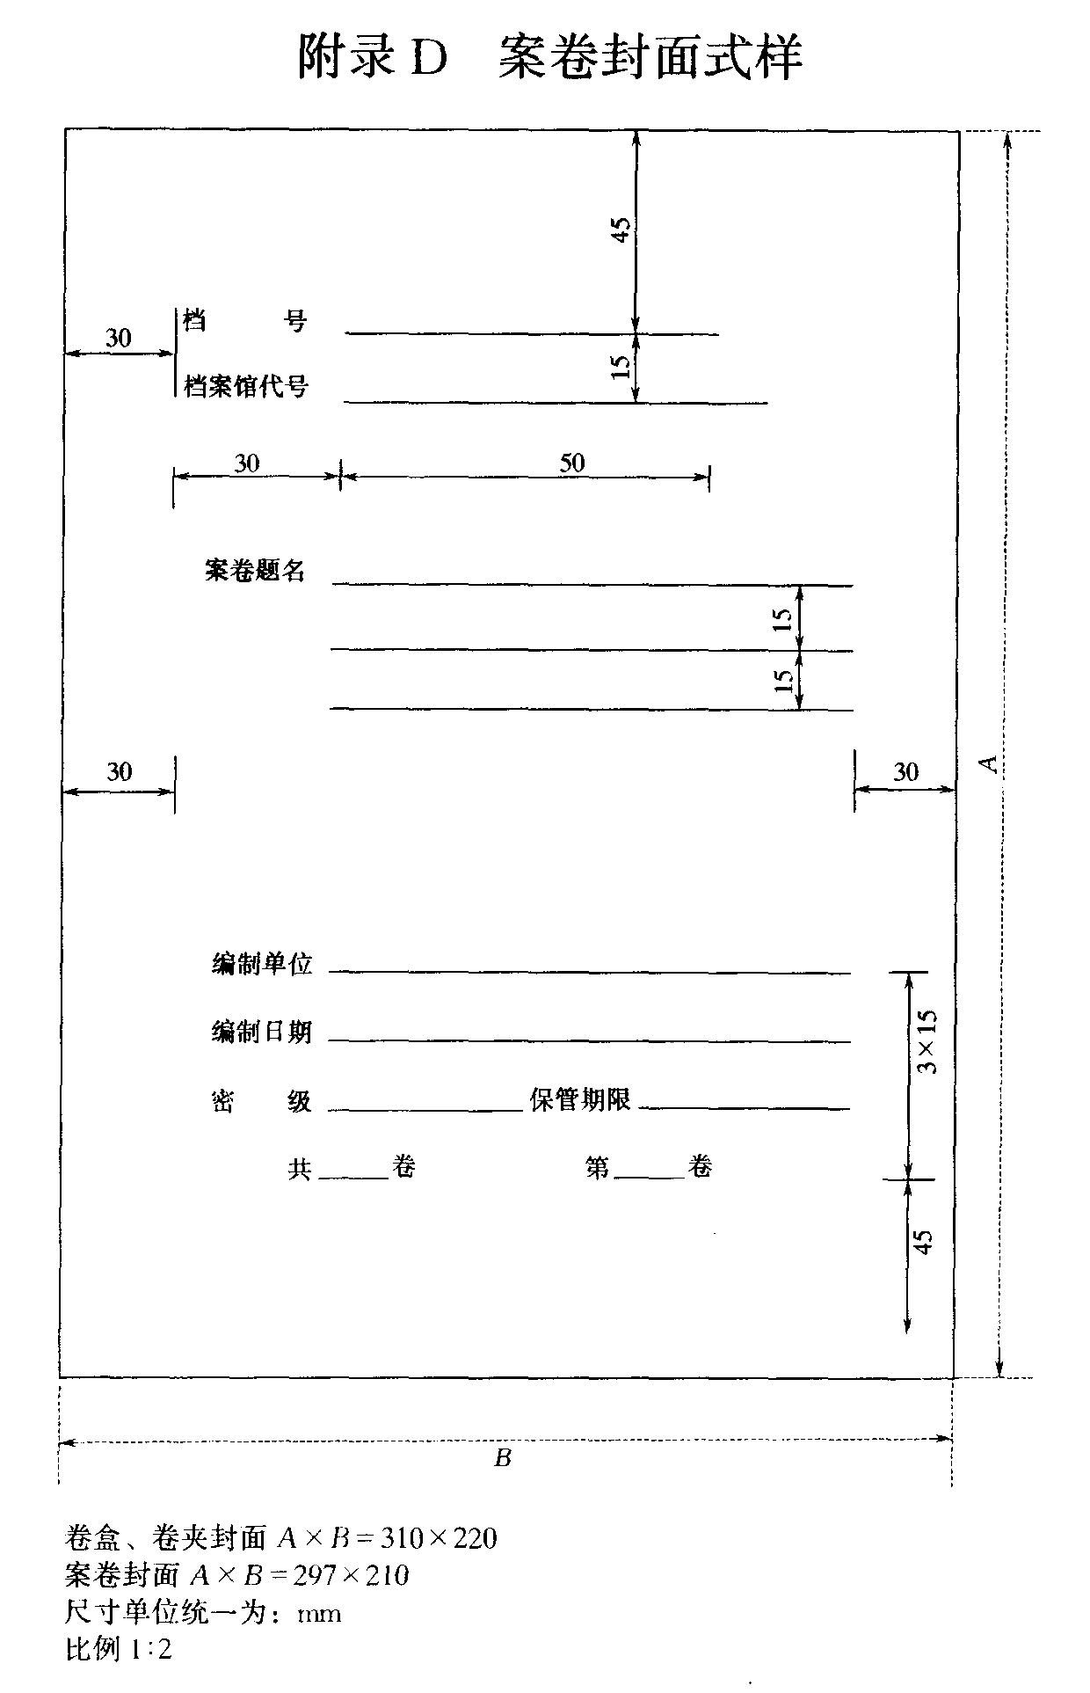
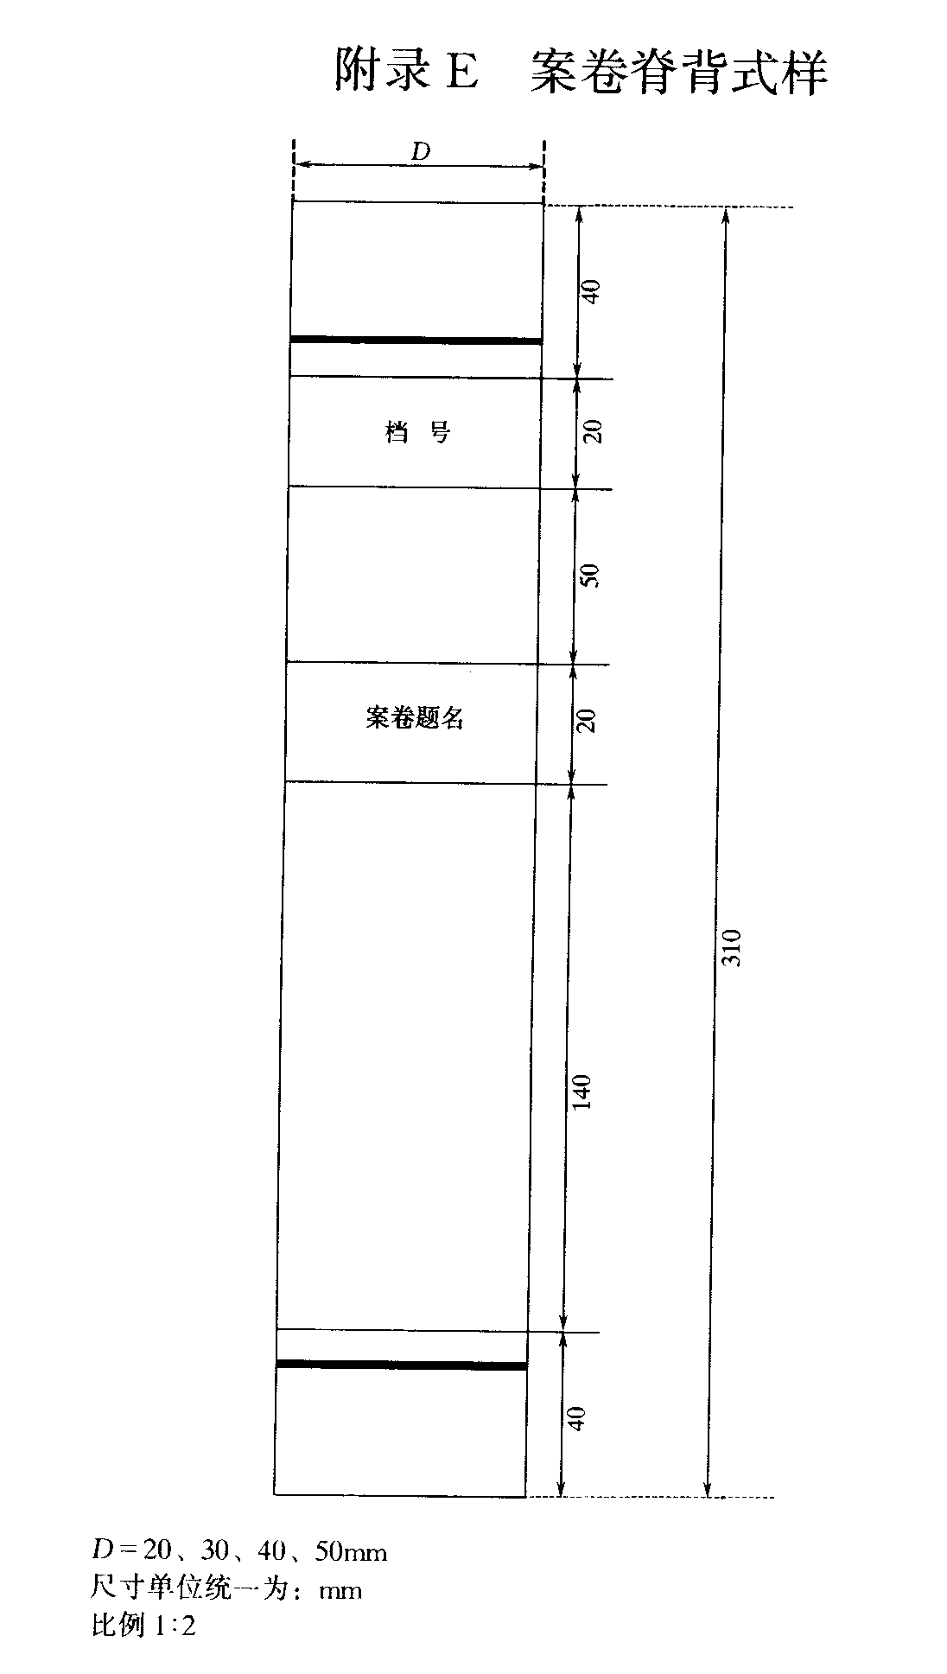

本规范用词说明

1.为便于在执行本规范条文时区别对待，对要求严格程度
不同的用词，说明如下：
（1）表示很严格，非这样做不可的用词：
正面词采用“必须”；
反面词采用“严禁”。
（2）表示严格，在正常情况下均应这样做的用词：
正面词采用“应”；
反面词采用“不应”或“不得”。
（3）表示允许稍有选择，在条件许可时，首先应这样作的用
词：
正面词采用“宜”；
反面词采用“不宜”；
表示有选择，在一定条件下可以这样做的，采用“可”。
2．条文中指定按其他有关标准、规范执行时，写法为：
“应符合……的规定”或“应按……执行”。

中华人民共和国国家标准

建设工程文件归档整理规范

GB/T50328-2001

条文说明

1.0.2 建设工程文件归档整理除执行本规范外，尚应执行《科
学技术档案案卷构成的一般要求》（GB/T11822—2000）、《技术
制图复制图的折叠方法》（GB／10609．3—89）、《城市建设档案案
卷质量规定》（建办「1995」697号）等规范或文件的规定。
1.0.3 电子文件和声像档案的归档整理，按有关规定执行。
2.0.13 对一个建设工程而言，归档有两方面含义：一是建设、
勘察、设计、施工、监理等单位将本单位在工程建设过程中形成
的文件向本单位档案管理机构移交；二是勘察、设计、施工、监
理等单位将本单位在工程建设过程中形成的文件问建设单位档案
管理机构移交。
4.1.1 此条款为确定归档范围的基本原则。
4.1.2 对《建设工程项目文件归档范围和保管期限表》中所列
城建档案馆接收范围，各城市可根据本地情况适当拓宽和缩减。
4.2.2 监理文件按《建设工程监理规范》（GB 50319—2000）
编制；市政工程施工技术文件及其竣工验收文件按照建设部印发
的《市政工程施工技术资料管理规定》（建城「1994」469号）编制，建筑安装工程施工技术文件及其竣工验收文件在建设部没
有作出规定以前，按各省有关规定编制。竣工图的编制应按国家
建委1982年「建发施字50号」《关于编制基本建设竣工图的几
项暂行规定》执行。地下管线工程竣工图的编制，应按1995年
中华人民共和国行业标准《城市地下管线探测技术规程》
（CJJ61—94）中的有关规定执行。
5.1.1 此条款为立卷的基本原则。
5.3.3 案卷备考表的说明，主要说明卷内文件复印件情况、页
码错误情况。文件的更换情况等。没有需要说明的事项可不必填
写说明。
5.3.4 城建档案馆的分类号依据建设部《城市建设档案分类大
纲》（建办档［1993」103号）编写，一般为大类号加属类号。
档号按《城市建设档案著录规范》（GB/T 50323—2001）编写。
案卷题名中“工程名称”一般包括工程项目名称、单位工程
名称。
编制单位：工程准备阶段文件和竣工验收文件的编制单位一
般为建设单位；勘察、设计文件的编制单位一般为工程的勘察、设计单位；监理文件的编制单位一般为监理单位；施工文件的编
制单位一般为施工单位。

